Inhaltsverzeichnis
DK9MBS Ham Rotor 3D 2
Firmware 2
Konzeption 2
Statemachine 2
Technische Dokumentation 3
Verwendung der ESP8266 Pin‘s 3
Pinbelegung NodeMCU mit ESP8266 3
Pinbelegung DRV8825 Motor Treiber 4
LCD Display 5

DK9MBS Ham Rotor 3D

Firmware

Konzeption

Statemachine

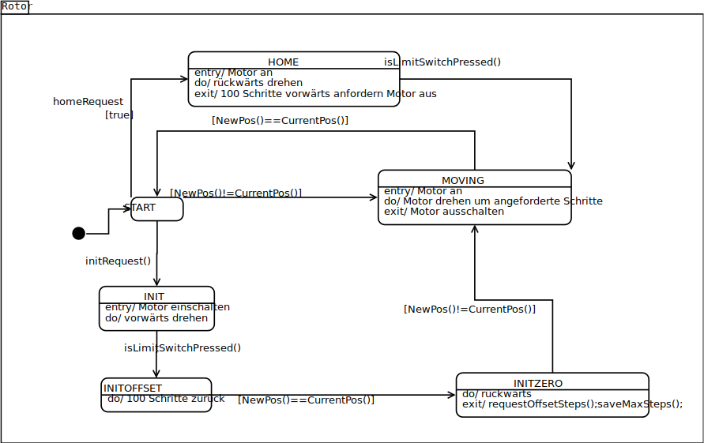

Technische Dokumentation

Verfügbare GPIO Pin‘s

GPIO | Function | State | Einschränkungen
0 | Boot mode select | 3.3V | No Hi-Z
1 | TX0 | - | Not usable during Serial transmission
2 | Boot mode select  TX1 | 3.3V (boot only) | Don’t connect to ground at boot time  Sends debug data at boot time
3 | RX0 | - | Not usable during Serial transmission
4 | SDA (I²C) | - | -
5 | SCL (I²C) | - | -
6-11 | Flash connection | x | Not usable, and not broken out
12 | MISO (SPI) | - | -
13 | MOSI (SPI) | - | -
14 | SCK (SPI) | - | -
15 | SS (SPI) | 0V | Pull-up resistor not usable
16 | Wake up from sleep | - | No pull-up resistor, but pull-down instead  Should be connected to RST to wake up
https://tttapa.github.io/ESP8266/Chap04%20-%20Microcontroller.html

Verwendung der ESP8266 Pin‘s

Pin | Verwendung | Bemerkung
12 | 8825 Step
13 | 8825 Dir
14 | 8825 enabled
4 | SW1 | 10K Pulldown
5 | SW2
2 | Endschalter | 10K Pulldown 10K Pulldown
0 | LCD (SDA)
16 | LCD (SCL)

Pinbelegung NodeMCU mit ESP8266
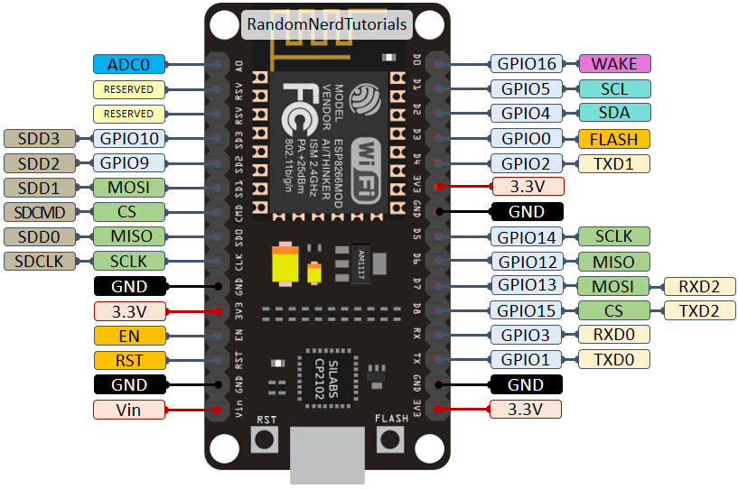

Pinbelegung DRV8825 Motor Treiber

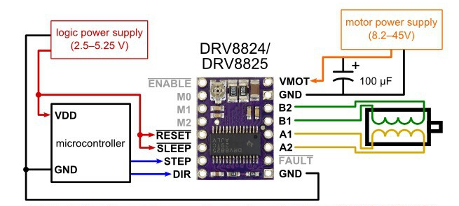

M0 | M1 | M2 | Schritt Auflösung | Anzahl Schritte für eine Umdrehung
0 | 0 | 0 | 1 | 200
1 | 0 | 0 | 1/2 | 400
0 | 1 | 0 | 1/4 | 800
1 | 1 | 0 | 1/8 | 1600
0 | 0 | 1 | 1/16 | 3200
1 | 0 | 1 | 1/32 | 6400

LCD Display

